EJERCICIO 6:
Gestiona la asistencia diaria guardando el nombre, fecha y estado ('P' para presente o 'A' para ausente) en un archivo de texto (asistencia.txt). Además de registrar, el programa lee e interpreta el archivo completo para mostrar el historial en pantalla , calcula el total de registros salvados y procesa dinámicamente las cadenas para generar un desglose acumulativo de las faltas cometidas por cada estudiante.

1. DEFINICIÓN DE VARIABLES DEL PLANTEAMIENTO DEL EJERCICIO
Aquí tienes la descripción técnica y detallada de cada una de las variables de la tabla para el Ejercicio 6 (Control de Asistencia), estructurada exactamente hacia abajo con viñetas siguiendo el mismo formato:
- La variable nombre: Es una variable de miembro privada de la clase Asistencia de tipo string (cadena de caracteres). Funciona como el contenedor definitivo dentro del objeto para almacenar el texto alfanumérico que identifica al estudiante en un registro específico de asistencia.
- La variable fecha: Es una variable de miembro privada de la clase Asistencia de tipo string (cadena de caracteres). Su propósito es almacenar de manera estructurada bajo el formato cronológico estandarizado dd/MM/yyyy el día exacto en el que se toma la asistencia.
- La variable estado: Es una variable de miembro privada de la clase Asistencia de tipo string (cadena de caracteres). Actúa como un indicador conceptual de tipo bandera o código abreviado que guarda el valor 'P' para denotar "Presente" o 'A' para denotar "Ausente".
- La variable ARCHIVO: Es un atributo constante de tipo string perteneciente a la clase GestorAsistencia. Funciona como la variable de configuración global que define y almacena el nombre físico del fichero de texto ("asistencia.txt") sobre el cual se realizarán las operaciones de lectura y escritura.
- La variable bw / file: Es un objeto de flujo de salida de tipo BufferedWriter (en Java) u ofstream (en C++) instanciado en la clase Gestor. Funciona como un canal y búfer de escritura que administra la apertura, el posicionamiento al final del fichero (append) y la transferencia física de los datos hacia el disco duro.
- La variable br / file: Es un objeto de flujo de entrada de tipo BufferedReader (en Java) o ifstream (en C++) instanciado en la clase Gestor. Su función es actuar como un canal de lectura secuencial que se conecta al archivo en disco para extraer y recuperar bloques de texto o líneas completas de información almacenada.
- El vector / lista: Es un contenedor dinámico indexado de tipo List (en Java) o vector (en C++) gestionado en la clase de lógica de negocio. Funciona como una colección estructurada en memoria para agrupar secuencialmente todos los objetos de tipo Asistencia que han sido mapeados y parseados desde el archivo plano.
- El vector nombres: Es un contenedor dinámico local de tipo List o vector de cadenas de caracteres declarado dentro del método contarFaltas(). Su propósito es almacenar de forma única y sin duplicados los nombres de los estudiantes que registran al menos una inasistencia durante el procesamiento de filtrado.
- El vector faltas: Es un contenedor dinámico local de tipo List<int> o vector<int> de enteros declarado dentro del método contarFaltas(). Actúa como un acumulador numérico paralelo al vector nombres, donde cada índice almacena de manera exacta la cantidad de faltas asociadas al estudiante en esa misma posición.
- La variable sc / cin: Es un objeto de flujo de entrada de tipo Scanner (en Java) o cin (en C++) instanciado en la clase Main. Actúa como el receptor de flujos de la consola del sistema encargado de interceptar y capturar el texto alfanumérico o numérico que el usuario digita a través del teclado.
- La variable opcion: Es una variable de control local de tipo int (entero) declarada en la función del menú principal (Main). Su objetivo principal es capturar la respuesta numérica del usuario para guiar la ejecución condicional dentro de la estructura selectiva múltiple (switch o segun) y validar la persistencia del bucle iterativo.
2. ALGORITMO PARA EL DESARROLLO DEL EJERCICIO PLANTEADO
Inicio del programa.
Definir las variables globales y estructuras para almacenar el nombre, la fecha, el estado de la asistencia, las líneas leídas del archivo y las opciones del menú.
Iniciar el ciclo repetitivo del menú principal.
Desplegar las opciones disponibles: [1] Registrar, [2] Historial, [3] Faltas o [0] Salir.
Leer la opción seleccionada.
Ejecutar la estructura de control de selección múltiple (Según/Caso):
Caso 1 (Registrar):
Solicitar y capturar el nombre, la fecha (dd/MM/yyyy) y el estado (P o A). Convertir el estado a mayúsculas para evitar errores de almacenamiento. Concatenar las variables en formato de texto separado por barras verticales (nombre|fecha|estado).
Abrir "asistencia.txt" en modo escritura para añadir la información al final.
Escribir la cadena formateada, cerrar el archivo y confirmar el guardado.
Caso 2 (Historial):
Inicializar un contador de registros en cero.
Abrir el archivo "asistencia.txt" en modo lectura.
Mientras el archivo contenga líneas por leer: extraer la línea actual, mostrarla en pantalla e incrementar el contador en uno.
Cerrar el archivo y desplegar el total acumulado de registros encontrados.
Caso 3 (Contar Faltas):
Abrir el archivo "asistencia.txt" en modo lectura.
Mientras existan líneas: leer cada registro y analizar el último carácter o token (el estado).
Si el estado evaluado es igual a "A" (Ausente/Falta), identificar al estudiante y contabilizar su inasistencia.
Cerrar el archivo e imprimir en pantalla la lista de nombres junto con sus respectivas faltas acumuladas.
Caso 0 (Salir):
Terminar el bucle y despedir al usuario.
Repetir el flujo completo si la opción no es 0.
Fin del programa.

CODIFICACIÓN EN PSEINT
Algoritmo ControlAsistencia
// 1. DEFINICIÓN DE VARIABLES
Definir nombre, fecha, estado, linea Como Texto
Definir opcion, totalRegistros Como Entero

// 2. CICLO REPETITIVO DEL CONTROLADOR
Repetir
Escribir ""
Escribir "=== CONTROL DE ASISTENCIA ==="
Escribir "1. Registrar asistencia"
Escribir "2. Mostrar historial"
Escribir "3. Contar faltas"
Escribir "0. Salir"
Escribir "Opcion: "
Leer opcion

// 3. MENÚ DE CONTROL DE OPERACIONES
Segun opcion Hacer
1:
Escribir "Nombre: "
Leer nombre
Escribir "Fecha (dd/MM/yyyy): "
Leer fecha
Escribir "Estado (P/A): "
Leer estado

// Formatear el registro y forzar mayúsculas en el estado linea <- nombre + "|" + fecha + "|" + Mayusculas(estado)

// Persistencia en modo append
Abrir Archivo "asistencia.txt" Para Escribir
Escribir Archivo "asistencia.txt", linea
Cerrar Archivo "asistencia.txt"
Escribir "Registro guardado correctamente."
2:
Escribir ""
Escribir "=== HISTORIAL DE ASISTENCIA ===" totalRegistros <- 0

// Lectura secuencial línea por línea del archivo
Abrir Archivo "asistencia.txt" Para Leer
Mientras No FinArchivo("asistencia.txt") Hacer
Leer Archivo "asistencia.txt", linea
Si Longitud(linea) > 0 Entonces Escribir linea
totalRegistros <- totalRegistros + 1
FinSi
FinMientras
Cerrar Archivo "asistencia.txt"
Escribir "Total: ", totalRegistros, " registros."
3:
Escribir ""
Escribir "--- Resumen de Faltas ---"

// Filtro secuencial directo sobre el archivo para detectar inasistencias ('A')
Abrir Archivo "asistencia.txt" Para Leer
Mientras No FinArchivo("asistencia.txt") Hacer
Leer Archivo "asistencia.txt", linea
// Evalúa el último carácter de la línea (donde se guarda el Estado)
Si Subcadena(linea, Longitud(linea), Longitud(linea)) = "A" Entonces
Escribir "Falta detectada en el registro: ", linea
FinSi
FinMientras
Cerrar Archivo "asistencia.txt"
0:
Escribir "Hasta luego."
FinSegun
Hasta Que opcion = 0 FinAlgoritmo
- DIAGRAMA DEL FLUJO DEL EJERCICIO
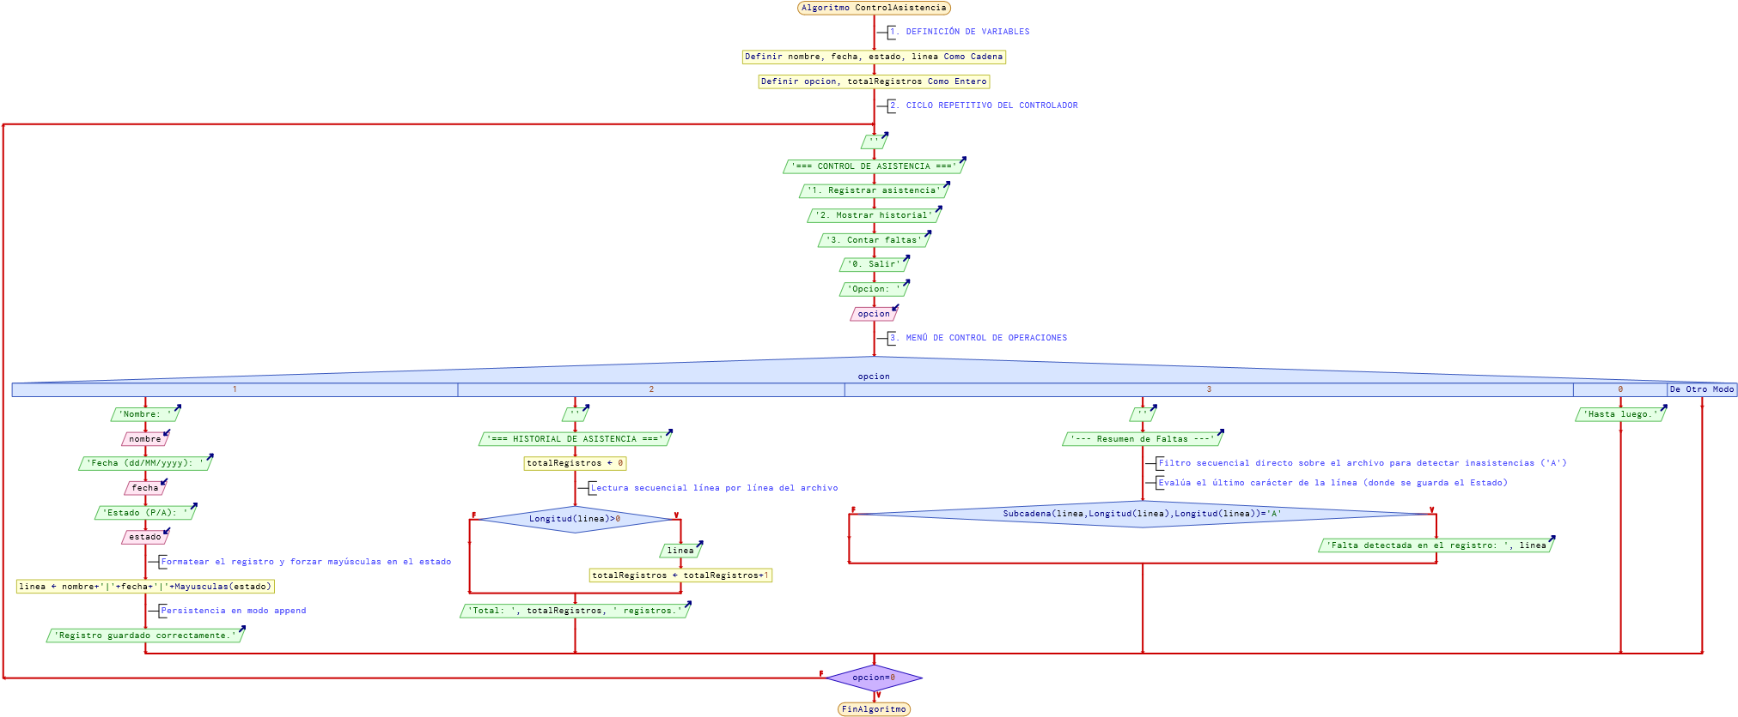
- CODIFICACIÓN EN C++ DEL EJERCICIO PLANTEADO
#include <iostream>
#include <fstream>
#include <string> #include <vector> using namespace std;

// Clase Asistencia class Asistencia { private:
string nombre, fecha, estado; public:
Asistencia(string n, string f, string e)
: nombre(n), fecha(f), estado(e) {}

string getNombre() { return nombre; } string getFecha() { return fecha; } string getEstado() { return estado; } bool esFalta() { return estado == "A"; }

// Formato para guardar en archivo string toLinea() { return nombre+"|"+fecha+"|"+estado; }
};

// Clase GestorAsistencia
class GestorAsistencia { private:
string archivo = "asistencia.txt"; public:
// Guarda un registro en el archivo (modo append) void guardar(Asistencia& a) { ofstream file(archivo, ios::app); if (file.is_open()) { file << a.toLinea() << endl; file.close();
cout << "Registro guardado correctamente." << endl;
}
}

// Lee todos los registros del archivo vector<Asistencia> leerTodos() { vector<Asistencia> lista; ifstream file(archivo); string linea; while (getline(file, linea)) { if (linea.empty()) continue; size_t p1 = linea.find('|'); size_t p2 = linea.find('|', p1+1); if (p1==string::npos || p2==string::npos) continue; string n=linea.substr(0,p1); string f=linea.substr(p1+1, p2-p1-1); string e=linea.substr(p2+1); lista.push_back(Asistencia(n,f,e));

}
Retun lista;
}

// Muestra el historial completo void mostrarHistorial() { vector<Asistencia> lista = leerTodos(); if (lista.empty()) { cout<<"No hay registros."<<endl; return; } cout << "\n=== HISTORIAL DE ASISTENCIA ===" << endl; for (Asistencia& a : lista) cout<<"Nombre: "<<a.getNombre()<<" | Fecha: "<<a.getFecha() <<" | Estado: "<<(a.esFalta()?"FALTA":"Presente")<<endl; cout<<"Total: "<<lista.size()<<" registros."<<endl; contarFaltas(lista);
}

// Cuenta faltas por estudiante void contarFaltas(vector<Asistencia>& lista) { vector<string> nombres; vector<int> faltas; for (Asistencia& a : lista) { if (a.esFalta()) { bool ok = false; for (int i=0;i<(int)nombres.size();i++) { if (nombres[i]==a.getNombre()) { faltas[i]++; ok=true; break; }
}
if (!ok) { nombres.push_back(a.getNombre()); faltas.push_back(1); }
}
}
cout<<"--- Resumen de Faltas ---"<<endl; for (int i=0;i<(int)nombres.size();i++) cout<<nombres[i]<<": "<<faltas[i]<<" falta(s)"<<endl;
}
};

int main() {
GestorAsistencia gestor; int opcion = 0; do {
cout<<"\n=== CONTROL DE ASISTENCIA ==="<<endl; cout<<"1. Registrar asistencia"<<endl; cout<<"2. Mostrar historial"<<endl; cout<<"3. Contar faltas"<<endl; cout<<"0. Salir"<<endl; cout<<"Opcion: "; cin>>opcion; cin.ignore(); if (opcion==1) { string nombre,fecha,estado; cout<<"Nombre: "; getline(cin,nombre); cout<<"Fecha: "; getline(cin,fecha); cout<<"Estado (P/A): "; getline(cin,estado); if(!estado.empty()) estado[0]=toupper(estado[0]); Asistencia a(nombre,fecha,estado); gestor.guardar(a); } else if (opcion==2) { gestor.mostrarHistorial(); } else if (opcion==3) { vector<Asistencia> lista = gestor.leerTodos(); gestor.contarFaltas(lista);
}
} while (opcion!=0); cout<<"Hasta luego."<<endl; return 0;
}
5. PRUEBAS DE SOLUCIÓN DEL EJERCICIO EN C++

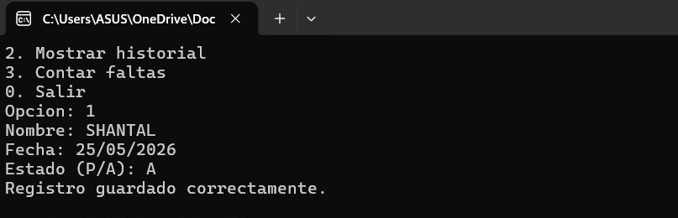
Imagen 6.1 Registro de asistencia Generado por el grupo

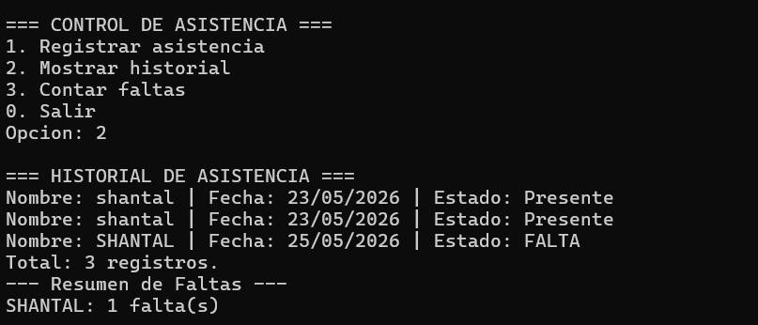

Imagen 6.1 Historial de asistencia Generado por el grupo

